“华道多策略FOF私募基金”产品周报  
20210406-20210409

**产品简介**

“华道多策略FOF私募基金”是在市场中寻求收益回撤比较大的量化类公募、私募基金，在深入研究其收益曲线、最大回撤、夏普比例等因素后，对达到筛选标准的基金，邀请其投资经理或策略负责人进一步沟通，全方位了解该产品后，会根据FOF总体的风险情况以及已投产品的风险收益情况，决定投资于该产品的金额。最终构建一个低风险，高收益的FOF产品。

预警线：产品单位净值预警线0.90元；

止损线：产品单位净值止损线0.80元；

投资范围：私募金融产品、货币市场工具。

**业绩概况**

FOF年度业绩概况如下：

|  |  |  |  |  |
| --- | --- | --- | --- | --- |
| **产品名称** | **起始日期** | **净值日期** | **最新净值** | **累计净值** |
| 华道多策略FOF私募基金 | 2018-6-10 | 2021-4-9 | 1.432 | 1.445 |

附：最新净值，为未复权的净值； 累计净值，为产品分红复权后的净值。

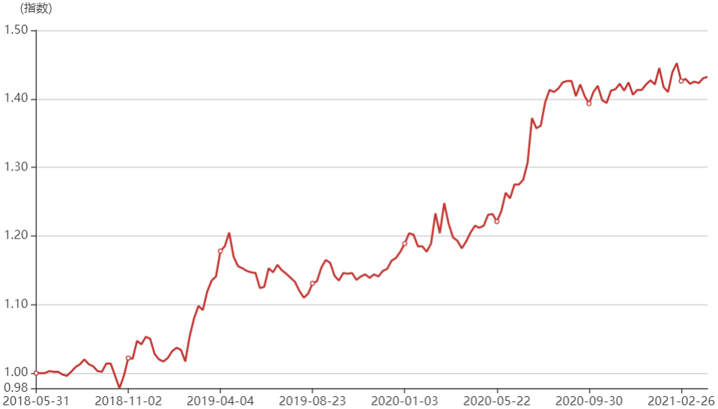

累计收益： 44.62%

年化收益： 15.67%

夏普率： 1.714525

最大回撤：-0.07801

**月收益统计**

|  |  |  |  |  |  |  |  |  |  |  |  |  |  |
| --- | --- | --- | --- | --- | --- | --- | --- | --- | --- | --- | --- | --- | --- |
| **收益率** | **1月** | **2月** | **3月** | **4月** | **5月** | **6月** | **7月** | **8月** | **9月** | **10月** | **11月** | **12月** | **年迄今** |
| **2021** | -0.28% | 0.635% | 0% | 0.420% |  |  |  |  |  |  |  |  | 0.77% |
| **2020** | 0.679% | 1.603% | -1.82% | 2.791% | 1.728% | 3.721% | 8.814% | 2.222% | -1.567% | 0.071% | 1.291% | 0.637% | 21.65% |
| **2019** | 0% | 6.195% | 4.20% | 1.315% | -0.865% | 0.087% | -1.20% | 0.319% | 0.088% | 0.088% | 0.440% | 3.155% | 15.99% |
| **2018** | -- | -- | -- | -- | -- | 0.200% | 0% | 0.489% | 0.400% | -1.775% | 4.985% | -3.419% | 1.70% |

说明：

****1、华道资本私募产品每周三发布净值，如节假日顺延至工作日发布。  
2、本资料的各种信息和数据等仅供参考，并不构成产品的广告、销售要约、或买入任何投资产品份额的建议。如有需要，请向华道资本索取相关产品的文件，了解产品风险、并寻求专业顾问的建议。

**扫一扫关注华道资本**

产品咨询请联系：

010-82961218

info@waddc.com